Rodzaje alarmów, sygnały alarmowe i komunikaty ostrzegawcze

RODZAJE ALARMÓW, SYGNAŁY ALARMOWE

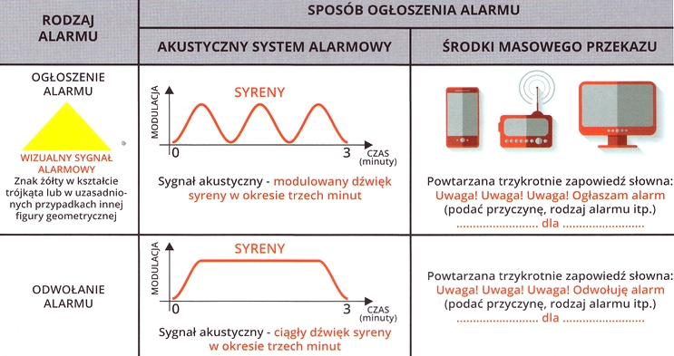

KOMUNIKATY OSTRZEGAWCZE
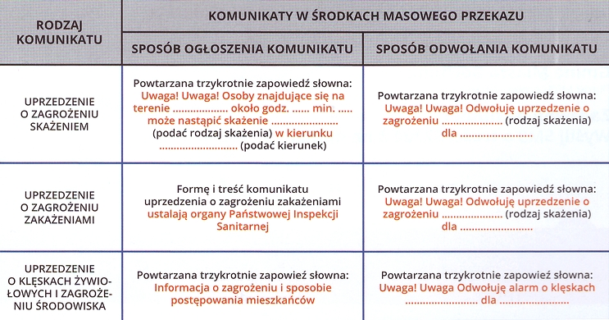
POSTĘPOWANIE PO OGŁOSZENIU SYGNAŁÓW ALARMOWYCH
ALARM POWIETRZNY
Po usłyszeniu sygnału alarmu, dźwięku modulowanego syren trwającego 3 minuty należy włączyć urządzenia – środki masowego przekazu. Należy działać szybko, ale rozważnie
i bez paniki.
Osoby znajdujące się w domu powinny:
- ubrać się, zabrać dokumenty osobiste, zapas żywności‚ indywidualne środki ochrony przed skażeniami, środki opatrunkowe oraz w miarę potrzeb i możliwości latarkę elektryczną koc, odbiornik radiowy z zakresem fal UKF itp.
- wyłączyć wszystkie urządzenia elektryczne i gazowe oraz wygasić ogień w piecu,
- zamknąć okna i zabezpieczyć mieszkanie,
- zawiadomić o alarmie sąsiadów,
- udać się do najbliższego schronu lub ukrycia.
Osoby znajdujące się w miejscu publicznym powinny:
- udać się do najbliższego schronu lub ukrycia,
- pomagać słabszym, chorym i ułomnym,
- podporządkować się ściśle poleceniom organów i służb obrony cywilnej.
Prowadzący pojazdy mechaniczne po usłyszeniu sygnału alarmu winni zatrzymać je i zaparkować tak aby nie blokowały ciągów komunikacyjnych i wejść do ukryć. Kierowca i pasażerowie powinni udać się do najbliższego ukrycia. Osoby, które z jakichkolwiek przyczyn nie zdążyły udać się do budowli ochronnych, ukrywają się w zagłębieniach terenu lub za innymi trwałymi osłonami.
ALARM O SKAŻENIACH
Po usłyszeniu sygnału alarmu, dźwięku modulowanego syren trwającego 3 minuty należy włączyć urządzenia – środki masowego przekazu :
- nie zbliżać się do rejonu awarii,
- zachowywać się spokojnie, przeciwdziałać panice i lękowi, ściśle wykonywać zarządzenia służb porządkowych. Stosować się do zaleceń informacji przekazywanych w komunikatach, głównie środkami nagłaśniającymi umieszczonymi na samochodach.
Przebywając na terenie otwartym należy:
- zwrócić uwagę na kierunek wiatru (obserwować unoszące się dymy, pary),
- opuścić zagrożony rejon (prostopadle do kierunku wiatru) stosując się do poleceń zawartych w komunikatach przekazywanych przez ruchome środki nagłaśniające,
- udać się do najbliższych budynków mieszkalnych lub publicznych.
Przebywające w pomieszczeniach osoby, które z jakichkolwiek przyczyn przed wystąpieniem skażenia nie zdążyły wyjść z rejonu zagrożenia powinny:
- włączyć odbiornik radiowy lub telewizyjny na jedno z pasm lokalnych, zastosować się do przekazywanych komunikatów i poleceń‚
- pozostać w pomieszczeniach, zamknąć i uszczelnić mokrym papierem lub szmatami drzwi, okna i otwory wentylacyjne, przebywać w miarę możliwości w pomieszczeniach środkowych,
- osoby wyposażone w maski przeciwgazowe zakładają je,
- do chwili odwołania alarmu lub zarządzenia ewakuacji nie opuszczać uszczelnionych pomieszczeń, nie przebywać w pobliżu okien innych otworów wentylacyjnych,
- powstrzymać się od spożywania posiłków, palenia tytoniu oraz prac wymagających wysiłku a więc dużego zapotrzebowania na tlen,
- wyłączyć wszystkie urządzenia elektryczne (oprócz radia i telewizora), wygasić ogień w piecu,
- do ochrony dróg oddechowych stosować zwilżoną w wodzie lub w wodnym roztworze sody oczyszczonej chusteczkę, tampon z gazy, ręcznik itp.
Przebywając w obiektach użyteczności publicznej stosować się do poleceń.
UPRZEDZENIE O ZAGROŻENIU SKAŻENIAMI
Po usłyszeniu uprzedzenia o zagrożeniu skażeniami należy:
- sprawdzić posiadane indywidualne środki ochrony,
- sprawdzić zabezpieczenie posiadanych zapasów żywności, wody, paszy,
- sprawdzić szczelność przygotowanych pomieszczeń dla ludzi i zwierząt,
- jeśli nie ma innych zaleceń, udać się do pomieszczeń ochronnych (ukryć),
- przestrzegać ogłaszanych zarządzeń oraz wykonywać polecenia organów i służb OC.

UPRZEDZENIE O ZAGROŻENIU ZAKAŻENIAMI
Po usłyszeniu uprzedzenia o zagrożeniu zakażeniami należy:
- postępować zgodnie z poleceniami i zaleceniami Państwowej Inspekcji Sanitarnej,
- wykonywać inne polecenia organów obrony cywilnej.
UPRZEDZENIE O KLĘSKACH ŻYWIOŁOWYCH I ZAGROŻENIU ŚRODOWISKA
Po usłyszeniu sygnału alarmu o klęskach żywiołowych i zagrożeniu środowiska
należy:
- zachowywać się spokojnie, przeciwdziałać panice i lękowi, ściśle wykonywać zarządzenia służb porządkowych. Stosować się do zaleceń i informacji przekazywanych w komunikatach,
- nie zbliżać się do rejonu objętego klęską żywiołową i zagrożeniem środowiska.

Przebywając na terenie otwartym należy opuścić zagrożony rejon stosując się do poleceń zawartych w komunikatach przekazywanych przez ruchome środki nagłaśniające. Przebywając w pomieszczeniach: należy włączyć odbiornik radiowy lub telewizyjny na jedno z pasm lokalnych, zastosować się do przekazywanych komunikatów i poleceń.
ODWOŁANIE ALARMU
Po usłyszeniu sygnału odwołania alarmu należy:
- opuścić schron (ukrycie),
- w przypadku wystąpienia skażeń poddać się zabiegom sanitarnym,
- przeprowadzić dezaktywację (w przypadku skażeń promieniotwórczych) lub odkażanie (w przypadku skażeń chemicznych) żywności, sprzętu, zwierząt gospodarskich, paszy oraz pozostałego mienia,
- przewietrzyć dokładnie wszystkie pomieszczenia,
- przeprowadzić dezaktywację lub odkażanie odzieży, w której wykonywano wymienione uprzednio zabiegi i poddać się ponownie zabiegom sanitarnym,
- stosować się ściśle do poleceń organów obrony cywilnej,
- w przypadku zakażenia biologicznego stosować się ściśle do zasad profilaktyki przeciwepidemicznej, ustalonych przez jednostki służby zdrowia.

